ГУО «Детский сад № 1 г. п. Кореличи» о проведенных мероприятиях по проекту «Здоровые города и поселки» («Кореличи – здоровый поселок») за январь-март 2026 года
1. Выставка семейных стенгазет « Выходной день моей семьи»
Главная задача — показать, как хорошо проводить время вместе, будь то прогулка, поход в парк или просто уютный вечер дома. Надписи, такие как : «Приятные моменты, смех и радость от совместного времяпровождения делают наши выходные незабываемыми», «Выходной день – это маленькая жизнь», «Выходные с семьёй – лучшее время!», «Главное – быть вместе, быть семьёй!» говорят сами за себя. Данные стенгазеты являются не просто украшением, но и важным элементом образовательного процесса, вовлекая родителей в жизнь детского сада и подчеркивая ценность семьи и проведения совместных досугов, ведя здоровый образ жизни.
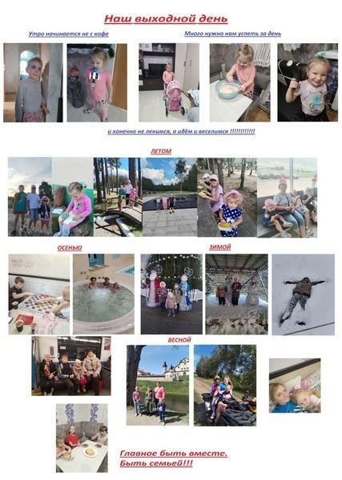

2. В рамках дня здоровья, который был объявлен в детском саду 16 февраля, руководитель физического воспитания Лазаревич А.Д. и воспитатель дошкольного образования Майсак А.А. провели с воспитанниками средней группы № 4 захватывающее приключение для любителей здорового образа жизни. Таким оказался физкультурный досуг «По следам Витаминки!».
Мальчики и девочки доказали, что они настоящие знатоки здоровья! Все ловко справлялись с заданиями викторины, безошибочно выбирали самые витаминные продукты и с азартом участвовали в эстафетах. А роль врача так увлекла ребят, что, возможно, кто-то из них уже сегодня выбрал свою будущую профессию.
Весёлый смех, командный дух и искренний интерес в глазах детей — лучший результат.
Мероприятие направлено на формирование у детей дошкольного возраста стремления к укреплению собственного здоровья; бережного отношения к здоровью окружающих людей; развитие способности проявлять самостоятельность и инициативность в решении задач сохранения и укрепления здоровья; воспитание культуры рационального питания
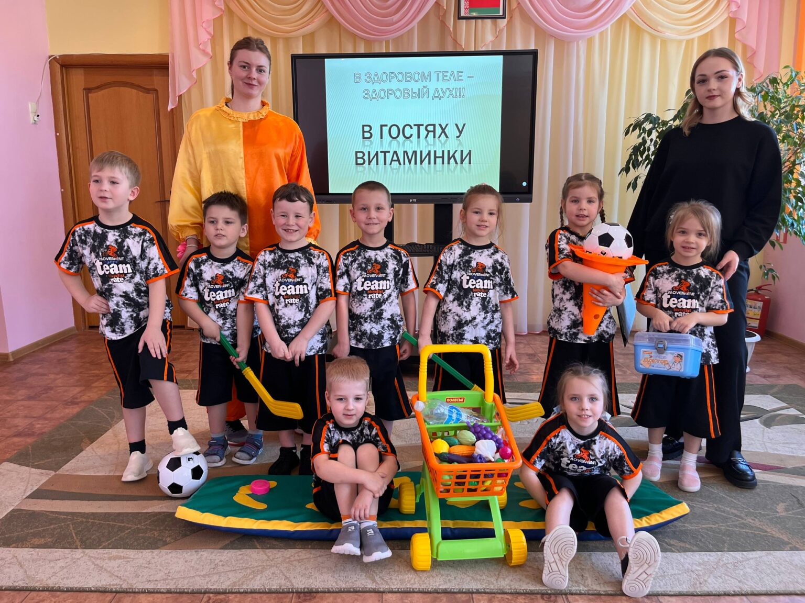
3.
В нашем детском саду полноценному и здоровому питанию воспитанников уделяется огромное внимание. Объект питания оснащен необходимым современным оборудованием, в достаточном количестве кухонного инвентаря и посуды, моющих и дезинфицирующих средств. Свежие продукты, вкусно приготовленные из них блюда, сбалансированный и исключающий вредные перекусы рацион способствуют развитию иммунитета и служат профилактикой различных болезней.
Традиционно объявляются дни, которые проходят под девизом «Правильно питаемся – с болезнями не знаемся!». Педагогические работники проводят с воспитанниками мероприятия, направленные на развитие понимания необходимости использования полезных для здоровья человека продуктов, воспитание культуры рационального питания (есть полезную, разнообразную пищу; отдавать предпочтение продуктам, полезным для здоровья человека, не есть вредные, несвежие продукты), соблюдать культуру поведения за столом.
В учреждении имеются дидактические и сюжетно-ролевые игры по теме «Питание», в которые охотно играют дети. Принимать на себя роль повара нравится не только девочкам, но и мальчикам. В группах организовано дежурство по столовой. Воспитанники ответственно выполняют обязанности дежурных: сервируют стол, убирают посуду после еды.
По теме «Питание» в детском саду проводятся акции «Питаюсь правильно!», фото-выставки «Любимое блюдо моей семьи», чтение произведений художественной литературы, драматизации сказок, вечера загадок и иные мероприятия.
Кто правильно питается, тот с болезнями не знается!

Заместитель заведующего по основной деятельности Н.Е.Скок

